Технологическая карта урока. Босова Л.Л., Босова А.Ю. Информатика . 7 класс. ФГОС.
Дата __________________________________
Урок 22. Создание структурированного документа.
Цели урока:
предметные – систематизация представлений о структуре текстового документа;
метапредметные – формирование широкого спектра умений и навыков использования средств информационных и коммуникационных технологий для создания текстовых документов;
личностные – развитие умений работы с текстовыми документами согласно общепринятых правил.
Решаемые учебные задачи:
1) подвести учащихся к пониманию термина «структурированный документ»;
2) знакомство с правилами ввода текста;
3) формирование навыков создания структурированного текста с помощью текстового редактора.
 | Этапы урока | Материал ведения урока | Слайд | Деятельность учащихся | УУД на этапах урока
1 | Организационный момент  (мотивация) |  |  | Дети рассаживаются по местам. Проверяют наличие принадлежностей. | Личностные УУД:  - формирование навыков самоорганизации
2 | Актуализация | - Контрольные вопросы  - Какие существуют технологии создания текстовых документов?  - В чем их преимущества и недостатки?  - Что такое текстовый редактор? | 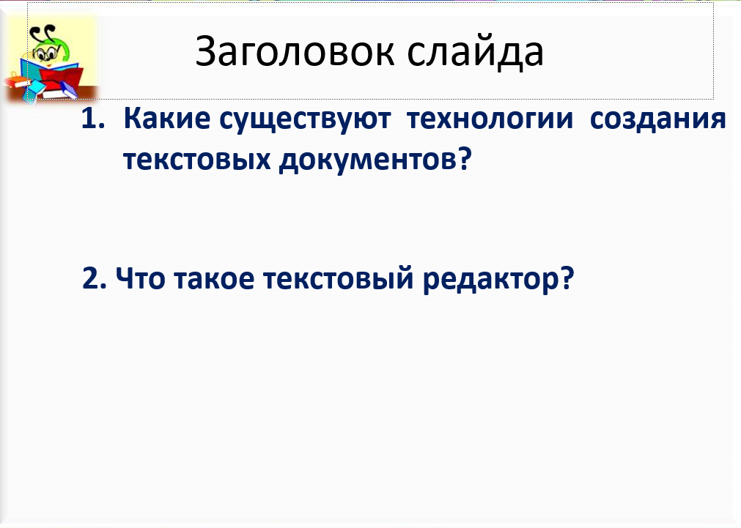 | - бумажная и компьютерная;  - показывают у доски  - программа для обработки текстов; | Познавательные УУД:  - развитие познавательной активности, формирование понятий, связанных с обработкой текстового документа.
4 | Формулирование темы и целей урока (по 1 баллу за каждый ответ) | - Рассмотри оглавление своего учебника. Сделай вывод о том, как в учебнике организована информация?  - - отгадай ребус и узнай, как называется такая организация текстового документа»  - Значит тема нашего урока:  Назовите цели урока:  - узнать:  - учиться: | 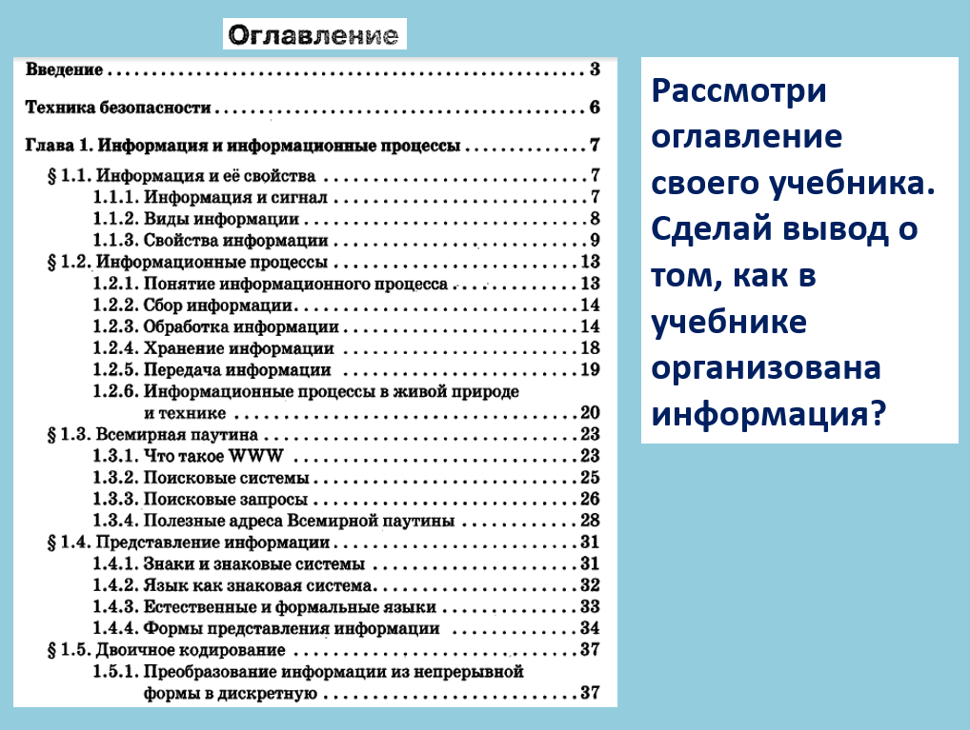  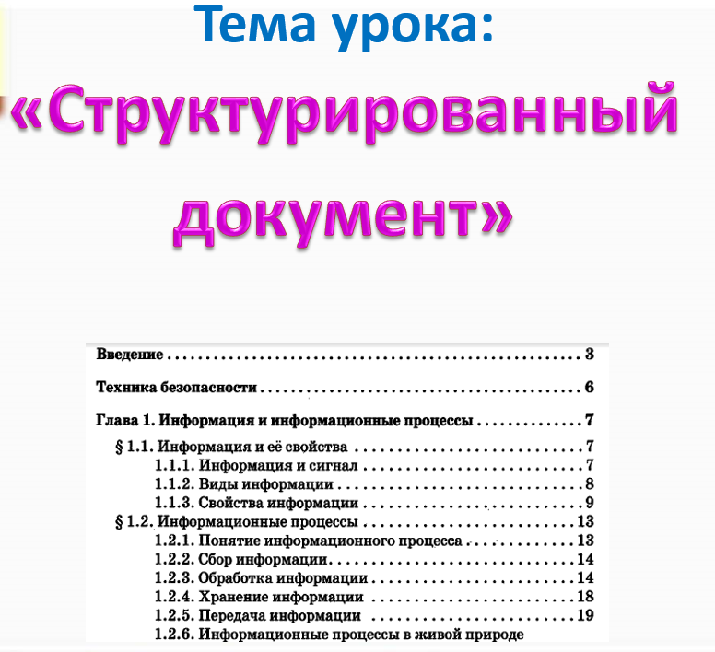 | - по главам, разделам, параграфам, пунктам;  - структурированный документ;  - структурированный документ;  -что такое структурированный документ?  - создавать структурированный текст | Регулятивные УУД:  - умение ставить учебную задачу, называть цель, формулировать тему в соответствии с нормами русского языка,
5 | Первичное усвоение новых знаний. | Наташа и Оля делают реферат по информатике. Каждая из девочек составила план своего реферата.  -Ответьте на вопрос, сколько разделов содержится в списке Оли, а сколько в списке Наташи.  -Давайте поставим на лесенку все разделы Оли и Наташи  - Эти две лесенки назовем как?  - Дадим номера ступеням лесенки начиная сверху  - Можно ли объединить их в один, если тема общая?  -А теперь уберем лесенки, и посмотрим. Похожи эти списки на структурированный тест?  -Ребята, а теперь внимание. В текстовых документах ступени называют уровнями, а разделы заголовками, например заголовок 1 уровня, заголовок 2 уровня, заголовок 3 уровня и т.д. | 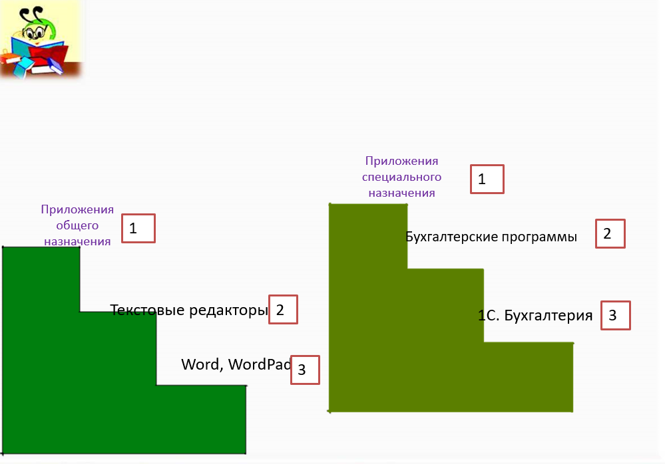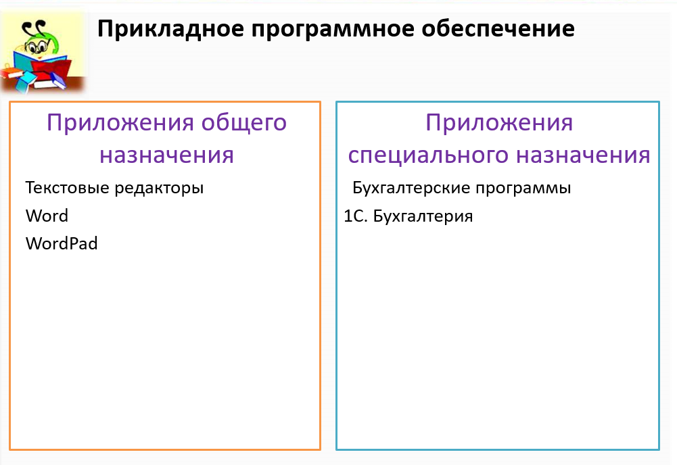  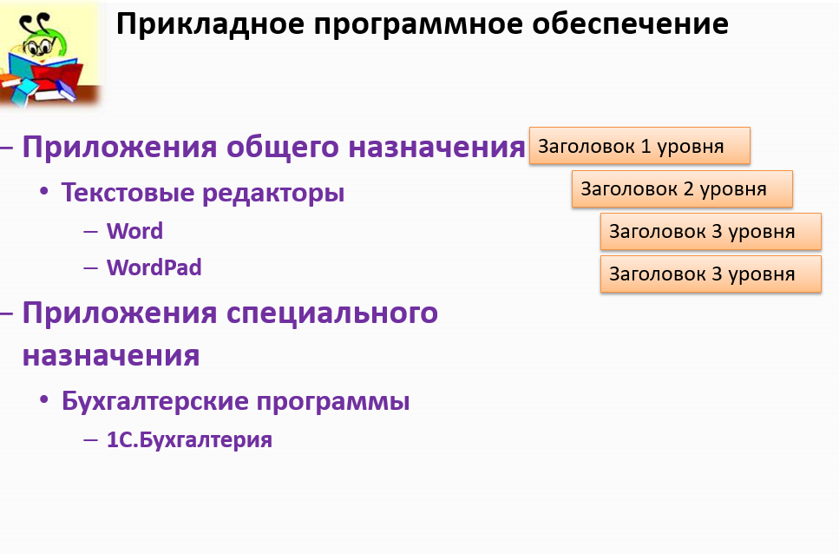 | -  4 раздела  Общая тема: Прикладное ПО  -  - Прикладное ПО  Можно. Работают со списками в парах. Объединяют два с писка в один.  - из 11 | Познавательные УУД:  - развитие познавательной активности  Коммуникативные УУД:  - развитие навыков общения со сверстниками и взрослыми в процессе деятельности.  Личностные УУД:  - формирование навыков практической деятельности.
6 | Первичная проверка понимания |  | 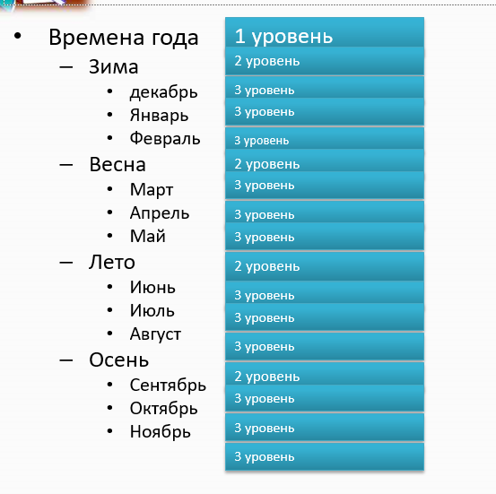 | Самостоятельная работа
7 | Компьютерный практикум  ( по 1- 3 балла) | Выполни с помощью компьютера |  | С. 194-195 Задание № 4.17
8 | Итоги урока, выставление оценок. | Можете ли вы назвать тему урока?  - Вам было легко или были трудности?  - Что у вас получилось лучше всего и без ошибок?  - Какое задание было самым интересным и почему?  - Как бы вы оценили свою работу?

